TRƯỜNG ĐẠI HỌC BÁCH KHOA HÀ NỘI
VIỆN CÔNG NGHỆ THÔNG TIN VÀ TRUYỀN THÔNG

──────── * ───────

BÁO CÁO
LÝ THUYẾT NGÔN NGỮ HƯỚNG ĐỐI TƯỢNG

XÂY DỰNG TỪ ĐIỂN
VAY MƯỢN

Sinh viên thực hiện : Hoàng Văn Tuấn
Nguyễn Viết Huỳnh
Nguyễn Duy Tuấn
Nguyễn Trường Thanh

Lớp : Việt Nhật 6A – K56

Giáo viên hướng dẫn : Cô Nguyễn Thị Thu Trang

Hà Nội, 10 tháng 5 năm 2014
MỤC LỤC
MỤC LỤC 2
LỜI NÓI ĐẦU 4
PHÂN CÔNG THÀNH VIÊN TRONG NHÓM 5
CHƯƠNG 1. MÔ TẢ YÊU CẦU 7
1.1. Mô tả yêu cầu bài toán 7
1.2. Biểu đồ use case 7
1.2.1. Biểu đồ use case tổng quan 7
1.2.2. Biểu đồ use case phân rã mức 2 7
1.3. Đặc tả use case 7
CHƯƠNG 2. THIẾT KẾ CHI TIẾT 8
2.1. Thiết kế lớp 8
2.1.1. Biểu đồ lớp 8
2.1.2. Thiết kế chi tiết lớp 8
2.2. Thiết kế Cơ sở dữ liệu (hoặc cấu trúc dữ liệu) 8
CHƯƠNG 3. CHƯƠNG TRÌNH MINH HOẠ 9
3.1. Xây dựng chương trình 9
3.2. Kiểm thử đơn vị 9
3.3. Kết quả chương trình 9
CHƯƠNG 4. KẾT LUẬN VÀ HƯỚNG PHÁT TRIỂN 12
TÀI LIỆU THAM KHẢO 13
PHỤ LỤC 14

LỜI NÓI ĐẦU
Việc ứng dụng máy tính để giúp ích cho con người đã phát triển mạnh ở các nước tiên tiến từ những thập niên 70. Còn ở Nước ta hiện nay, vấn đề áp dụng Tin học để xử lý thông tin trong công tác quản lý đã trở thành nhu cầu bức thiết, nhất là trong thời đại "mở cửa" với các nước khác trên thế giới.
Hiện nay, việc tra từ điển là một vấn đề hết sức cần thiết. Việc Tin học hóa hệ thống từ điển góp phần không nhỏ vào quá trình học tập ngôn ngữ mới ngay cả với tiếng việt.
Từ mượn là từ vay mượn từ ngôn ngữ khác (ngôn ngữ cho) để làm phong phú thêm cho vốn từ vựng của ngôn ngữ nhận. Gần như tất cả các ngôn ngữ trên thế giới đều có từ mượn, vì một ngôn ngữ vốn dĩ không có đủ vốn từ vựng để định nghĩa cho tất cả các khái niệm và việc chuyển ngữ từ vựng từ ngôn ngữ này sang ngôn ngữ khác để là xu thế tất yếu trong quá trình hội nhập của một nền văn hóa. Tuy nhiên, việc tạo mới và sử dụng các từ mượn cũng cần hết sức quan tâm để tránh làm mất đi bản sắc ngôn ngữ nhận, đánh mất sự đa dạng của ngôn ngữ; để tránh điều đó chỉ nên sử dụng từ mượn trong một ngôn ngữ khi ngôn ngữ đó không có từ thay thế hoặc từ thay thế quá dài và phức tạp.
Từ mượn xuất hiện trong một ngôn ngữ khi từ đó được nhiều người nói ngôn ngữ đó sử dụng và mang một ý nghĩa nhất định.Để mọi người có thể dễ dàng tìm hiểu, tra cứu và phục vụ cho quá trình học tập nhóm em đã chọn đề tài này.
Để hoàn thành được bài tập lớn này, nhóm chúng em xin được gửi lời cảm ơn chân thành đến cô giáo hướng dẫn đề tài Cô Nguyễn Thị Thu Trang, Giảng viên Khoa Công nghệ Thông tin Trường Đại học Bách Khoa Hà Nội - đã hết lòng giúp đỡ, hướng dẫn, chỉ dạy tận tình để nhóm em hoàn thành được đề tài này.

Hà Nội, 10 tháng 5 năm 2014

Nhóm 7, Lớp Việt Nhật 6A

(Danh sách thành viên ký tên)

PHÂN CÔNG THÀNH VIÊN TRONG NHÓM

Tên thành viên | Công việc được giao | Mức độ hoàn thành | Tỉ lệ đóng góp vào đề tài
Hoàng Văn Tuấn | 1.Thiết kế đồ họa các file : DictGui.java, DialogAdd.java, DialogEdit.java  2.Viết file ReadFile.java lấy dữ liệu từ database.  3.Viết phương thức tìm kiếm.  4.Quay video demo  5.Viết Report | 100% | 40%
Nguyễn Viết Huỳnh | 1.Viết file Untility.java bao gồm các phương thức thêm,sửa ,xóa.  2.Viết slide | 100% | 25%
Nguyễn Duy Tuấn | 1.Viết file ReadChooseFile.java Có phương thức đọc file đầu vào và lọc ra những từ vay mượn  2.Thiết kế database | 100% | 20%
Nguyễn Trường Thanh | 1.Viết file WriteToFile.java có phương thức từ điển ra file  2.Viết file MyWord.java để định nghĩa 1 từ vay mượn | 100% | 15%

MÔ TẢ YÊU CẦU

Mô tả yêu cầu bài toán
Xây dựng ứng dụng đồ họa kèm bản chạy (.jar) thực hiện các công việc sau:
- Sinh từ điển gồm các từ vay mượn và các cách đọc tương ứng của nó. Mỗi dòng trong từ điển gồm 2 phần :
  - Từ vay mượn : Từ vay mượn của nước ngoài như David Beckham,London...
  - Cách đọc : Cách đọc của từ vay mượn, theo phát âm của tiếng việt, ví dụ: Đê-vít-béc-khăm, Luân –đôn.
- Đưa ra cách đọc của một từ (dạng tra từ điển) hoặc liệt kê cách đọc của các từ vay mượn trong một đoạn văn bản đầu vào.

Biểu đồ use case

Biểu đồ use case tổng quan

Tìm từ
Làm Mới

Đọc File

Thêm từ


Xóa từ
Ghi ra file

Sửa từ
Thoát

Tại giao diện của chương trình người dùng có thể sử dụng các chức năng :
- Tìm từ
- Thêm từ
- Sửa từ
- Xóa từ
- Làm mới danh sách từ
- Đọc 1 file đầu vào và tìm các từ vay mượn trong file
- Ghi danh sách từ ra file.
- Thoát

Đặc tả use case

- Tìm từ: Thực hiện tìm từ được người dùng chọn trong danh dách từ. Trả lại cách đọc và in ra nếu tồn tại từ trong từ điển.

- Thêm từ: Thực hiển kiểm tra từ cần thêm đã tồn tại chưa. Nếu chưa chương trình sẽ thêm từ mới vào trong danh sách từ. Ngược lại thông báo lỗi từ đã tồn tại.

- Sửa từ: Thực hiện kiểm tra có từ được chọn không. Nếu có chương trình sẽ hiện ra hộp thoại để người dùng sửa từ. Ngược lại thông báo lỗi từ chưa được chọn.

- Xóa từ: Thực hiện kiểm tra có từ được chọn không. Nếu có chương trình sẽ xóa từ trong danh sách.Ngược lại thông báo lỗi từ chưa được chọn.

- Làm mới: Thực hiện làm mới lại danh sách từ trong bảng chọn (Trong trường hợp thêm từ, sửa từ, xóa từ ).

- Đọc File: Thực hiện đọc 1 file cho người dùng chọn. Duyệt và tìm các từ vay mượn có trong văn bản đầu vào và in ra kết quả.

- Ghi File: Thực hiện ghi danh sách trong từ điển ra file cho người dùng sử dụng.

- Thoát: Thoát chương trình.

THIẾT KẾ CHI TIẾT

Thiết kế lớp

Biểu đồ lớp

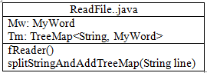

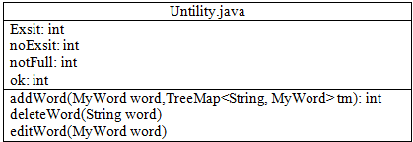

DictGui.java
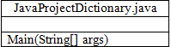

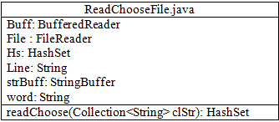

DialogAdd.java

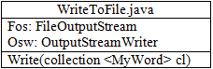

DialogEdit.java

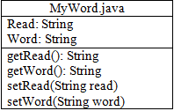

Vì DictGui.java, DialogAdd.java, và DialogEdit.java là các lớp chưa giao diện của chương trình nên các thuộc tính và phương thức quá nhiều nên bọn em không đưa vào trong báo cáo ( chỉ biểu thị bằng 1 ô vuông ).

Package JavaProjectDictionary bao gồm :

- JavaProjectDictionary.java : Chương trình chính
- DicGui.java : chứa giao diện chính của chương trình.
- MyWord.java: định nghĩa một từ vay mượn.
- ReadFile.java: Load dữ liệu từ database
- Untility.java: Chứa các phương thức Thêm, Sửa, Xóa từ trong từ điển.
- WriteToFile.java : Định nghĩa phương thức sao lưu nội dung từ điển ra file để người dùng sử dụng.
- DialogAdd.java : Chứa giao diện của hộp thoại thêm từ.
- DialogEdit.java : Chứa giao diện của hộp thoại sửa từ
- ReadchooseFile.java: Chứa phương thức đọc file đầu vào và trả lại mảng các từ vay mượn có trong file văn bản.
- Package Icon : Chứa các icon sử dụng trong giao diện.

Thiết kế chi tiết lớp
Chi tiết 1 số lớp chính.
1.JavaProjectDictionary.java

package javaprojectdictionary;

import java.awt.Font;
import java.io.IOException;
public class JavaProjectDictionary {
public static void main(String[] args) throws IOException {
DictGui dg = new DictGui();
dg.setLocation(200,100);
dg.setVisible(true);
dg.setResizable(false);
dg.showTime();
}
}

2.MyWord.java

package javaprojectdictionary;
public class MyWord {
private String word;
private String read;
public MyWord(String word, String read)
{
this.word = word;
this.read = read;
}
public String getWord(){
return word;
}
public void setWord(String word){
this.word=word;

}
public String getRead(){
return read;
}
public void setRead(String read){
this.read=read;

}
}

3.ReadFile.java

package javaprojectdictionary;

import java.io.BufferedReader;
import java.io.FileNotFoundException;
import java.io.FileReader;
import java.io.IOException;
import java.util.StringTokenizer;
import java.util.TreeMap;

public class ReadFile {
private MyWord mw;
public TreeMap tm = new TreeMap<String, MyWord>();
public void fReader() throws FileNotFoundException, IOException
{
FileReader fr = new FileReader("loanword.dat");
BufferedReader br = new BufferedReader(fr);
String line;
while((line= br.readLine())!=null)
if(!line.contains("#"))
{
this.splitStringAndAddTreeMap(line);

}
fr.close();
br.close();
}
public void splitStringAndAddTreeMap(String line){
StringTokenizer st = new StringTokenizer(line,"/");
while(st.hasMoreTokens()){
String key = st.nextToken();
String val = st.nextToken();
key = key.trim();
val = val.trim();

mw = new MyWord(key,val);
tm.put(key.toLowerCase(),mw);

}
}
}

4.WriteToFile.java

package javaprojectdictionary;

import java.io.BufferedReader;
import java.io.FileNotFoundException;
import java.io.FileReader;
import java.io.IOException;
import java.util.StringTokenizer;
import java.util.TreeMap;

public class ReadFile {
private MyWord mw;
public TreeMap tm = new TreeMap<String, MyWord>();
public void fReader() throws FileNotFoundException, IOException
{
FileReader fr = new FileReader("loanword.dat");
BufferedReader br = new BufferedReader(fr);
String line;
while((line= br.readLine())!=null)
if(!line.contains("#"))
{
this.splitStringAndAddTreeMap(line);

}
fr.close();
br.close();
}
public void splitStringAndAddTreeMap(String line){
StringTokenizer st = new StringTokenizer(line,"/");
while(st.hasMoreTokens()){
String key = st.nextToken();
String val = st.nextToken();
key = key.trim();
val = val.trim();

mw = new MyWord(key,val);
tm.put(key.toLowerCase(),mw);

}
}
}
5.Untility.java

package javaprojectdictionary;

import java.util.TreeMap;

public class Untility {

final static int exsit = 0,notFull = -1,ok = 1,noExsit = 2;

public int addWord(MyWord word, TreeMap<String,MyWord> tm) {
if((word.getWord().compareTo("")==0)||(word.getRead().compareTo("")==0))return notFull;
else
{
if(tm.containsKey(word.getWord()))
return exsit;
else
{
String str = word.getWord().toLowerCase();
tm.put(str, word);
return ok;
}

}
}
public void deleteWord(String word){
DictGui.rf.tm.remove(word);
}

}

Thiết kế cơ sở dữ liệu / cấu trúc dữ liệu
Cơ sở dữ liệu là file loanword.dat có cấu trúc :
Mỗi từ nằm trên một dòng và có dạng:
Từ vay mượn / Cách đọc

Ví dụ :
Album / an-bum
Allen / a-len
...

CHƯƠNG TRÌNH MINH HOẠ

Xây dựng chương trình
- Chương trình sử dụng cấu trúc TreeMap< String , MyWord> để lưu từ.
  - Có ưu điểm : lưu theo dạng <key,values> và key là duy nhất tránh trường hợp trùng từ trong từ điển. Và các từ khi được thêm vào trong TreeMap sẽ được tự động sắp xếp theo tứ tự alpha beta.Cách thức tra từ, xóa từ,thêm từ dễ dàng theo key.
- Chương trình sử dụng cấu trúc HashSet<String> để lưu tất cả các từ được đọc từ file văn bản đầu vào.
- Xây dựng:
  - Cấu trúc TreeMap được khởi tạo trong lớp ReadFile.java trả về một đối tượng lưu các từ vay mượn trong database để sử dụng.
  - Cấu trúc HashSet được khởi tạo trong lớp ReadChooseFile.java . trả về cho chương trình chính một đối tượng HashSet lưu các từ vay mượn trong văn bản đầu vào.
- Môi trường lập trình :
  - Chương trình NetBeans IDE 8.0
  - Thư viện jdk1.8.0_05.

Kiểm thử đơn vị
- Kịch bản chạy thử chương trình.
  - Kiểm tra chức năng Tìm Kiếm
    - Tìm một từ có trong từ điển.
    - Tìm 1 từ không có trong từ điển.
    - Không nhập gì ở đầu vào.
  - Kiểm tra chức năng Thêm Từ
    - Để trống một trong 2 trường từ hoặc cách đọc
    - Thêm một từ đã có trong từ điển
    - Thêm 1 từ chưa có trong từ điển
    - Thực hiện chứ năng Làm Mới để kiểm tra
  - Kiểm tra chức năng Sửa Từ
    - Không chọn từ nào
    - Chọn một từ và để trống 1 trong 2 trường từ hoặc cách đọc.
    - Chọn 1 từ và sửa thành từ đã có trong từ điển.
    - Chọn 1 từ và sửa thành từ mới.
    - Thực hiện chức năng Làm Mới để kiểm tra
  - Kiểm tra chức năng Xóa Từ
    - Không chọn từ để xóa
    - Chọn 1 từ để xóa và thực hiện chức năng xóa
    - Làm mới để kiểm tra.
  - Kiểm tra chức năng Đọc File
    - Chọn 1 file đầu vào để tiến hành đọc file
    - Kiểm tra các từ được đưa màn hình.
  - Kiểm tra chức năng Ghi ra File
    - Thực hiện ghi file
    - Kiểm tra file đã được ghi
    - Xem cấu trúc file được ghi có đúng không
- Kết quả kiểm thử đơn vị
  - Các chức năng đều chạy đúng.

Kết quả chương trình
1.Chức năng Tìm kiếm

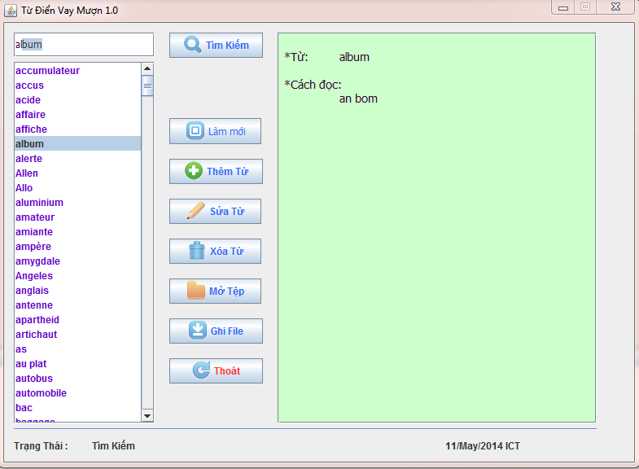

2.Chức năng Thêm Từ

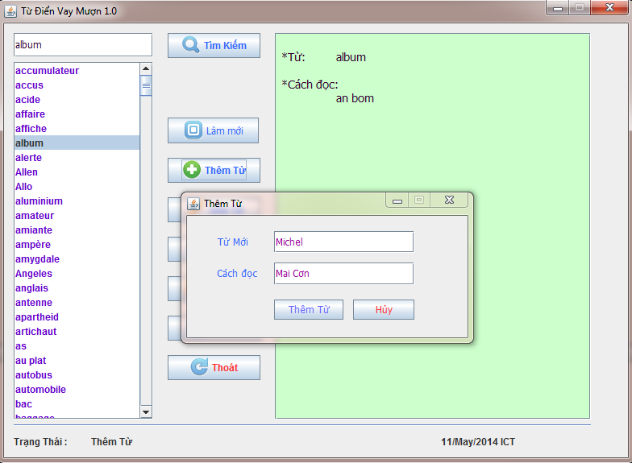

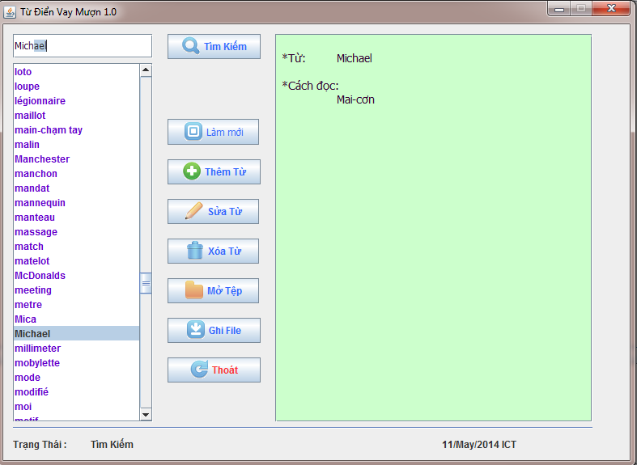

3.Chức năng Sửa Từ

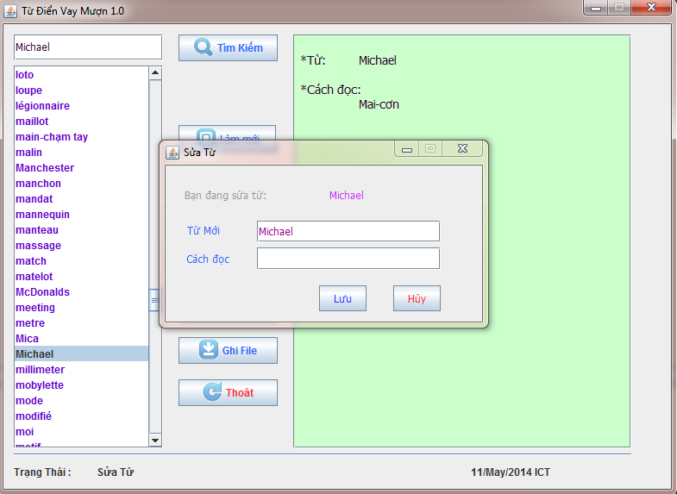

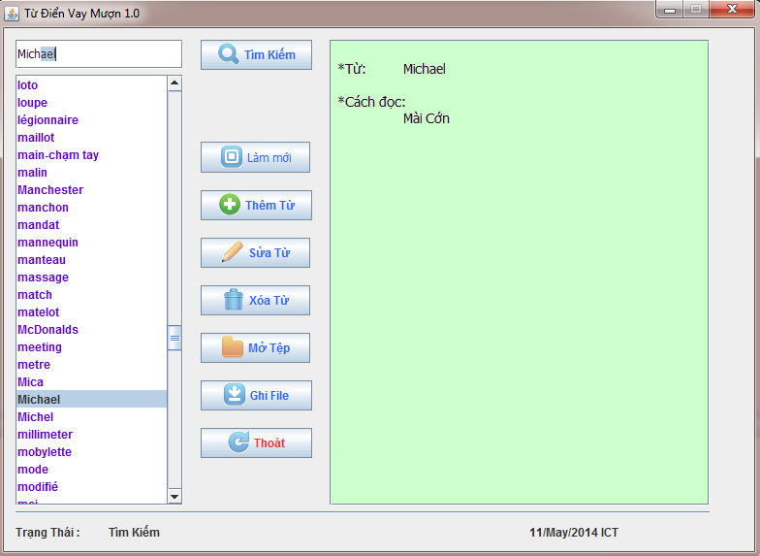

4.Chức năng Xóa Từ

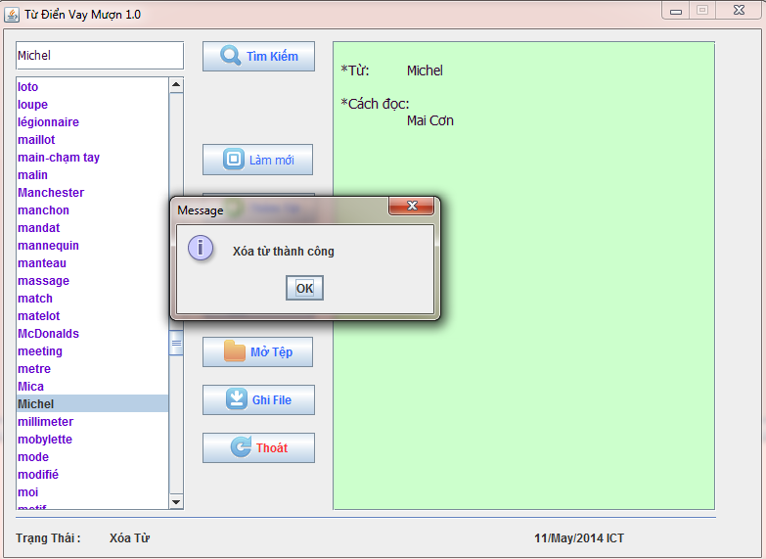

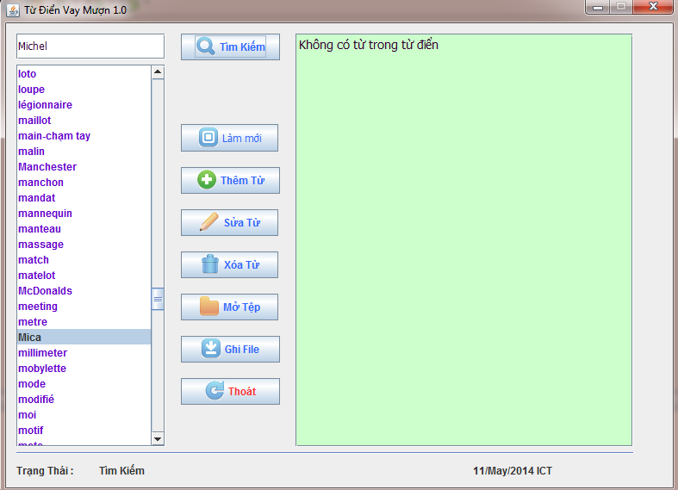

5.Chức năng Đọc File

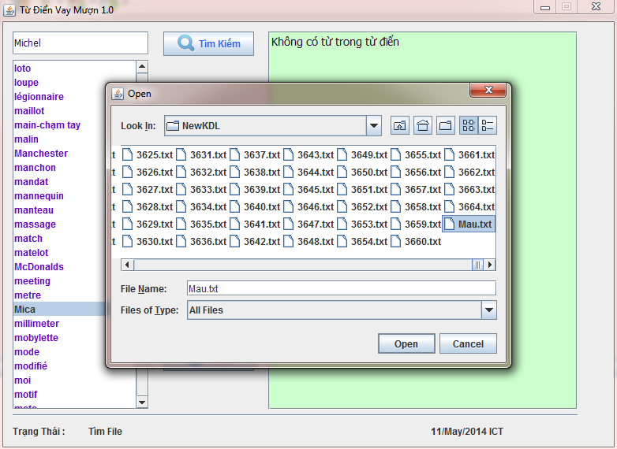
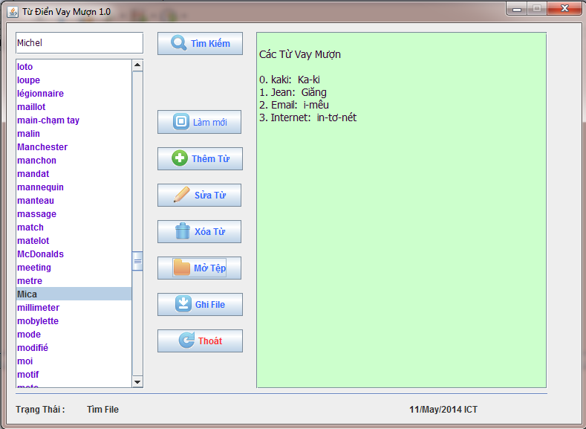

KẾT LUẬN VÀ HƯỚNG PHÁT TRIỂN
Kết Luận:
    - Ưu điểm: Thực hiện tốt những chức năng cơ bản,giao diện dễ nhìn, dễ sử dụng.
    - Nhược điểm: Cơ sở dữ liệu còn đơn giản, thiếu nhiều chức năng để thực hiện hỗ trợ cho người dùng.Chưa kết nối được ra ngoài internet.
Hướng phát triển:
    - Ứng phát triển thêm các chức năng mới phục vụ cho quá trình tra cứu và học tập.
    - Nâng cấp giao diện thân thiện với người dùng hơn, dễ sử dụng hơn.
    - Nâng cấp cơ sở dữ liệu phức tạp hơn. Có nhiều chức năng hơn
    - Kết nối ra ngoài internet.
TÀI LIỆU THAM KHẢO
- Đoàn Văn Ban. Lập trình hướng đối tượng với Java. Nhà xuất bản Khoa học kỹ thuật, 2003.
- http://vi.wikipedia.org/wiki/Từ_Mượn
PHỤ LỤC
Các cách chạy chương trình:
Cách 1:
Import project từ file Zip . Copy file loanword.dat từ foder database vào project.Thực hiện Built và chạy trực tiếp trên netbean hoặc eclise.
Cách 2:
Import project từ file Zip. Built file jar (Shift +F11) .copy file loanword.dat từ foder database vào thư mục dist trong project. Thực hiện chạy file jar.

